Анкета животного без владельца от 24.10.2022г.

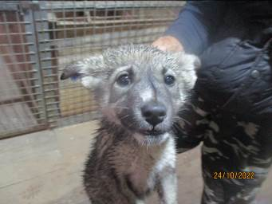 | Дата отлова, место (район, улица, дом) | Ворошиловский район, ул. мил. Буханцева
 | Пол животного | Самка – 4785/2022
 | Дата вакцинации | 07.11.2022 г.
 | Дата кастрации/стерилизации | 07.11.2022 г.
 | Дата выпуска, место (район, улица, дом) | 09.11.2022 г. – среда обитания
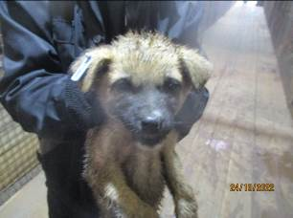 | Дата отлова, место (район, улица, дом) | Ворошиловский район, ул. мил. Буханцева
 | Пол животного | Самка – 4786/2022
 | Дата вакцинации | 07.11.2022 г.
 | Дата кастрации/стерилизации | 07.11.2022 г.
 | Дата выпуска, место (район, улица, дом) | 09.11.2022 г. – среда обитания
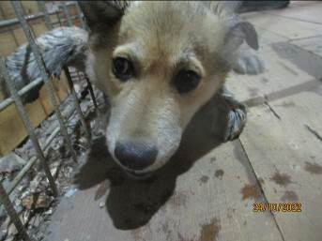 | Дата отлова, место (район, улица, дом) | Ворошиловский район, ул. мил. Буханцева
 | Пол животного | Самец – 4780/2022
 | Дата вакцинации | 07.11.2022 г.
 | Дата кастрации/стерилизации | 07.11.2022 г.
 | Дата выпуска, место (район, улица, дом) | 09.11.2022 г. – среда обитания
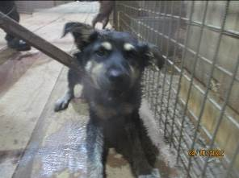 | Дата отлова, место (район, улица, дом) | Ворошиловский район, ул. мил. Буханцева
 | Пол животного | Самец – 4781/2022
 | Дата вакцинации | 07.11.2022 г.
 | Дата кастрации/стерилизации | 07.11.2022 г.
 | Дата выпуска, место (район, улица, дом) | 09.11.2022 г. – среда обитания
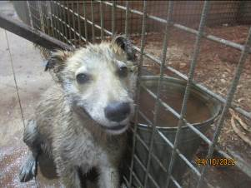 | Дата отлова, место (район, улица, дом) | Ворошиловский район, ул. мил. Буханцева
 | Пол животного | Самка – 4782/2022
 | Дата вакцинации | 07.11.2022 г.
 | Дата кастрации/стерилизации | 07.11.2022 г.
 | Дата выпуска, место (район, улица, дом) | 09.11.2022 г. – среда обитания
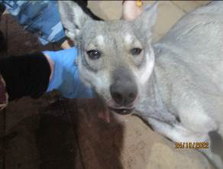 | Дата отлова, место (район, улица, дом) | Ворошиловский район, ул. Автотранспортная
 | Пол животного | Самка – 4784/2022
 | Дата вакцинации | 07.11.2022 г.
 | Дата кастрации/стерилизации | 07.11.2022 г.
 | Дата выпуска, место (район, улица, дом) | 09.11.2022 г. – среда обитания
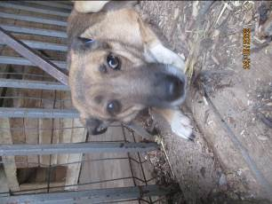 | Дата отлова, место (район, улица, дом) | Кировский район, пос. Веселая Балка
 | Пол животного | Самец – 4776/2022
 | Дата вакцинации | Карантин СББЖ
 | Дата кастрации/стерилизации | -
 | Дата выпуска, место (район, улица, дом) | 03.11.2022 г. – среда обитания

